Hafize Özal Ortaokulu
2015 – 2016 Eğitim Öğretim Yılı
Bilişim Teknolojileri ve Yazılım Dersi
6.Sınıflar II. Dönem II. Yazılı Sınavı

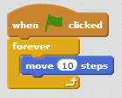
- Scratch karakteri olan kedinin yandaki gibi kostüm1 ve kostüm2 olmak üzere iki kostümü vardır. Kedinin devamlı hareket edip yürüyormuş gibi gözükmesi için “Move 10 steps” kodundan hemen sonra hangi kod gelmelidir?
- Yukarıdaki gibi karakterimizin soru sorması için hangi komut kullanılır?

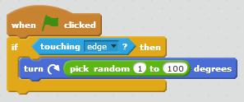
- Alttaki kod bloğunda 5 adet kod kullanılmıştır. Bu kodlar Scratch programında ait oldukları gruplardan hangisinden kullanılmamıştır?
  - Control
  - Operators
  - Data
  - Motion
- 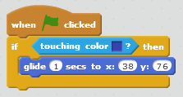 Yanda ki kod bloğuna göre aşağıdakilerden hangisi yanlıştır?
  - Blok bayrağa tıklandığında çalışmaktadır.
  - Kod bloğu sürekli çalışmamaktadır.
  - Eğer mavi rengi algılarsa x:5 y:-110 konumuna gider.
  - İstenen konuma gitmesi 1 saniyede gerçekleşir.

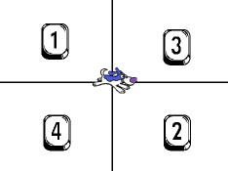
- Karakterimiz koordinat düzleminde (129,-52) koordinatlarına gittiğinde, şekilde belirtilen rakamlardan hangisinin olduğu bölgede yer alır?
  - 1
  - 2
  - 3
  - 4

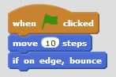
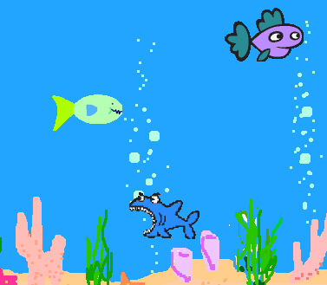
(6. Ve 7. Soruları aşağıdaki şekle göre cevaplayınız.)
- Balıkların sürekli akvaryumda yüzebilmeleri için yukarıda ki kod bloğuna hangi kod bloğu eklenmelidir?

  - 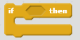

- Balıkların hızını artırmak için ne yapılmalıdır?
  - 10 adım git bloğundaki 10 yerine daha büyük bir sayı yazılmalıdır.
  - 10 adım git bloğundaki 10 yerine daha küçük bir sayı yazılmalıdır.
  - Kenara geldiğinde geri dön bloğuyla 1 adım git bloğunun yeri değiştirilmelidir.
  - Tıklandığında bloğu kaldırılmalıdır.

- Yeşil bayrak tıklandığında ‘değisken’ adlı değişkenin sıfır olması için aşağıdaki bloklardan hangisi çalıştırılmalıdır?
  - 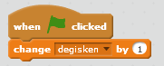
  - 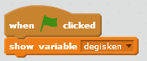
  - 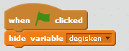

- Klavyeden girilen iki notun ortalamasını alan ve ortalama değişkenine aktaran blok aşağıdakilerden hangisidir?

- Scratch programında hazırlanan çalışmaları kaydetmek için hangi menü kullanılır?
  - File --- > New
  - File --- > Save
  - File --- > Share To WebSite
  - Edit --- > Save

- “Eğer kedi ağaca yaklaşıyorsa miyav desin, yaklaşmıyorsa beni yürüt desin.”
Bu ifadeyi anlatan komut bloğunda aşağıdaki komutlardan hangisi kesin vardır?
  - 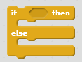 c. 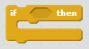
  - d.

- Alp yaptığı oyunda oyuncuya 3 hak vermek için bir değişken oluşturup ismini hak olarak ayarlamak istiyor. Hangi bloğu kullanmalıdır?
  - Data
  - Motion
  - Looks
  - Events

- “Klavyede boşluk tuşuna basıldığında kostüm-1 e geçsin 5sn bekleyip kostüm-2 ye geçsin. Bu sürekli devam etsin.”
Aşağıda karışık olarak verilmiş olan komutları kullanarak yukarıdaki hikayeyi gerçekleştiren komut bloğunu çizmeden harfleri doğru sırada yazınız.
…………………………………………………………………………………………………………………………………………………………………………

- Mehmet yaptığı oyunda karakterin kenara çarptığında zıplamasını geri dönmesini istiyor. Hangi komutu kullanmalıdır?
d.

- Scratch programında karakterin girilen saniyede girilen x ve y koordinatına gitmesini sağlayan blok aşağıdakilerden hangisidir?

- Scratch programında sahne ( Stage )ne anlama gelmektedir?
  - Kullanılan blokların bulunduğu bölümdür.
  - Tasarladığımız karakterin hareketlerini gördüğümüz bölümdür.
  - Blokları çekip bıraktığımız yerdir.
  - Programın üst kısmında bulunan menü kısmıdır.

- 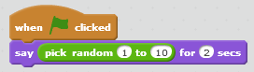 Bu kod çalıştırıldığında ekranda hangi sayı gözükebilir?
  - 12 b. 11 c. 18 d. 5

- Celal yapmış olduğu Tilt oyununda topun yönünü değiştirmek istiyor. Aşağıdaki komutlardan hangisini kullanmalıdır?

- Ahmet yapmış olduğu programda klavyeden boşluk ( Space ) tuşuna basıldığında bir olayın gerçekleşmesini istemektedir. Aşağıdaki komutlardan hangisini kullanması gerekmektedir?

- Kedinin sağa doğru gitmesi için hangi kod bloğu kullanılmalıdır?

Soru
Numarası
1. | A | B | C | D
2. | A | B | C | D
3. | A | B | C | D
4. | A | B | C | D
5. | A | B | C | D
6. | A | B | C | D
7. | A | B | C | D
8. | A | B | C | D
9. | A | B | C | D
10. | A | B | C | D
11. | A | B | C | D
12. | A | B | C | D
13. | A | B | C | D
14. | A | B | C | D
15. | A | B | C | D
16. | A | B | C | D
17. | A | B | C | D
18. | A | B | C | D
19. | A | B | C | D
20. | A | B | C | D
Doğru
Yanlış
Not
Adı
Soyadı
Sınıfı
Okul No

